@参保单位，2024年浦江县失业保险稳岗返还开始申报啦！（附“无感智办”企业名单）

为深入贯彻《浙江省人力资源和社会保障厅浙江省财政厅国家税务总局浙江省税务局关于延续实施失业保险援企稳岗政策的通知》（浙人社发〔2024〕40号）文件精神，充分发挥失业保险预防失业、促进就业的作用，切实帮助企业降低成本，有效稳定就业形势，浦江县分批开始2024年失业保险稳岗返还申报工作。

一、返还对象
1.符合条件的不裁员少裁员企业，严重失信企业不纳入返还范围；
2.符合条件的不裁员少裁员社会团体、基金会、社会服务机构、律师事务所、会计师事务所、以单位形式参保的个体工商户参照实施。

二、返还条件
（一）截至2023年末参加失业保险并足额缴纳失业保险费12个月以上。
（二）2023年未裁员或裁员率不高于2023年全国城镇调查失业率控制目标（5.5%），2023年末30人（含）以下的参保企业裁员率不高于20%。
裁员率按上年度参保职工减少人数或领取失业保险金人数与上年度参保职工人数比较确定，符合条件之一即可享受稳岗返还。计算方式一：（2022年末失业保险参保人数-2023年末失业保险参保人数）÷2022年末失业保险参保人数×100%；计算方式二：2023年领取失业保险金人数÷2022年末失业保险参保人数×100%。其中，2023年1月首次参保登记的企业，计算公式中的2022年末失业保险参保人数以2023年1月失业保险参保人数计算。

三、返还标准
大型企业按企业及其职工上年度实际缴纳失业保险费的30%返还，中小微企业按60%返还。稳岗返还资金可用于职工生活补助、缴纳社会保险费、转岗培训、技能提升培训等稳定就业岗位以及降低生产经营成本支出。
社会团体、基金会、社会服务机构、律师事务所、会计师事务所、以单位形式参保的个体工商户按中小微企业标准返还，参照实施单位同时列入大型企业名单的，按大型企业标准执行。
大中小微企业的划分根据《关于印发中小企业划型标准规定的通知》（工信部联企业〔2011〕300 号）、《关于印发<统计上大中小微型企业划分办法（2017）> 的通知》（国统字〔2017〕213号）和《关于印发<金融业企业划型标准规定> 的通知》（银发〔2015〕309 号）等有关规定执行。

四、返还方式
（一）无感智办
符合“无感智办”条件的参保单位，进入手机“浙里办”app，选择“浙里就业创业”下面的“智能推荐”查看，请填写或确认稳岗返还金额、银行开户行、账号等相关信息。具体流程：浙里办app→搜索“浙里就业创业”→智能推荐→稳岗补贴申领。
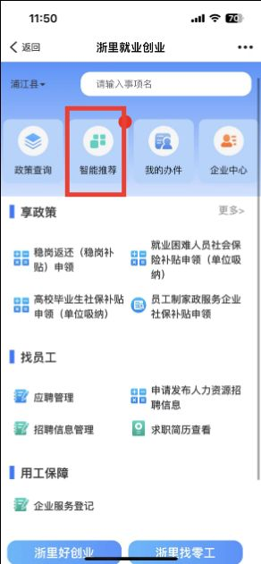
（二）自主申报
1.除“无感智办”外，其他符合条件的参保单位，现金华地区已关闭申报通道，将于11月开通，开通后登录手机浙里办app，搜索“稳岗返还申领”进行申报。
2.劳务派遣企业将申请材料递交（邮寄）到浦江县中山北路97号浦江县人力资源和社会保障局305室申报。
通过无感智办或自主申报成功后，经失业保险经办机构审核、公示无异议的，补贴资金直接拨付到各单位申报时填写的对公账户中。

五、其他
1.同一单位同一年度只能享受一次稳岗返还。
2.单位按规定申请缓缴（代缴职工个人失业保险费须到位）或失业保险费未到账不超过1个月的，可以申请稳岗返还。
3.劳务派遣单位逾期未反馈资金使用拨付情况的，须退回未使用、未按规定使用和未拨付部分资金，并取消下一年度申领资格。

六、申领期限
2024年12月31日截止。

七、咨询电话
84182672

“无感智办”名单扫描下方二维码获取

